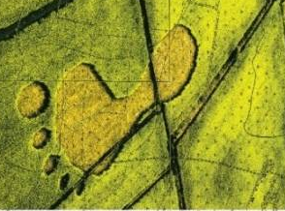
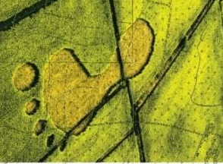
看見台灣的農業


在＜看見台灣＞的影片中有許多農業景觀畫面，就連電影海報都有鮮
明的農田景觀，而農業曾經也在台灣扮演著舉足輕重的角色，從齊柏
林拍攝的影像中，你看到了哪些台灣農業特色與問題呢？請回答以下
問題：

1.列出你看到影片中台灣農業景觀的特色：

2.影片中看到最多的為何種農業景觀呢？這樣的景觀具有高一學過的哪些農業特性？

3. 影片中提到台灣許多有關土地開發的問題，而台灣農業在面對大環境的改變，又出現了哪些問題呢？


4. 在影片中你最印象深刻的畫面為何？ 說說你的看法：



